高精度测量仪
高精度测量仪
摘要：本系统设计主要有控制模块、正弦信号产生模块、测量模块、显示模块组成。以LM3S811作为主控制器，通过AD9851产生的正弦波信号, 经过滤波、放大处理，得到频率和幅值可调的高精度正弦信号。利用编程实现频率预置、步进，实现输出频率的连续可调。标准直流信号流经待测电阻、标准正弦信号流经待测电容或电感与标准电阻的串连电路，通过高精度真有效值测量芯片OPA835测量电容或者电感和标准电阻各自的有效值电压，利用电压比例计算的方法推算出电阻值，电容值或者电感值。通过单片机控制12864液晶显示屏显示测试时间、元件类型以及元件参数，并通过控制多路选择开关设定测量的量程，实现精确读数。

关键词：电阻电容电感测量；LM3S811；真有效值转换；电压比例法

Abstract：This system design mainly contains control module, sine signals generated module, measurement modules, displaying module. LM3S811 SCM is used as the main controller to generate the high precision sine signals through spurious AD9851 chip, to step into preset output frequency adjustable step with programming. Standard dc signal flows to resistance, standard test sinusoidal through the capacitance and inductance standard resistance or string circle. We can measure standard and the RMS voltage by measuring high-precision true RMS OPA835 chip capacitor or inductance, resistance of their respective percentage of the calculation method of the voltage resistance, capacitance calculated value or inductance. After being filtering, sine signals will be in enlarge processing, then that we can get frequency and amplitude adjustable sine signals. The single-chip microcomputer control 12864 LCD displays test time, component types and component parameters, and controls the control multi-channel switch selector measurement gear to achieve precise readings.

Keyword：Resistance、capacitance and inductance measuring；AD9851； True RMS conversion；Voltage proportion method

目 录
1、方案比较、设计与论证 1
1.1 控制模块 1
1.2 正弦信号产生模块 1
1.3交流/有效值转换模块 2
1.4显示模快 2
2、理论分析与计算 2
3、电路图及有关设计文件 3
3.1测量信号产生电路 3
3.2量程选择电路模块 3
3.3标准电阻和电容或者电感串联电压比例测量电路 4
4、测试方法与仪器 4
4.1测试仪器 4
4.2测试方法(测量比较法) 4
5、测试数据及测试结果分析 4
5.1测试数据 4
5.2测试结果分析 5
6、性能指标 6
7、结论 6
参考文献 6

1、方案比较、设计与论证
本设计硬件部分主要由以下几个部分组成: (1)主控制处理器 ，其主要任务是控制测量 ，获取数据和量程转换；(2) ADC模数转换器; (3)标准正弦波产生芯片；(4) 斩波自稳零式精密运放；(5)高精度交流/有效值转换芯片；(6)显示模块负责显示测量数据。系统框图如图 1 所示。
图1 系统框图
标准正弦信号产生芯片
标准电容电阻和电感串联分压电路
高速运放AD844
高精度交流/有效值转换芯片OPA835
LM3S811
12864液晶显示屏
矩阵
键盘
A/D转换模块
正弦信号

1.1 控制模块
方案一：选用凌阳公司的SPCE061A单片机。SPCE061A单片机是16位的处理器，单片机运算能力强，而且SPCE061A自带语音模块，便于实现语音的添加，但该单片机的应用不是十分灵活，操作不熟练。
方案二：采用LM3S811。LM3S811的发展已经有比较长的时间，应用比较广泛，各种技术都比较成熟，结合题目的要求及LM3S811的特点，本系统采用方案二，选用LM3S811实现整个作品的核心控制。

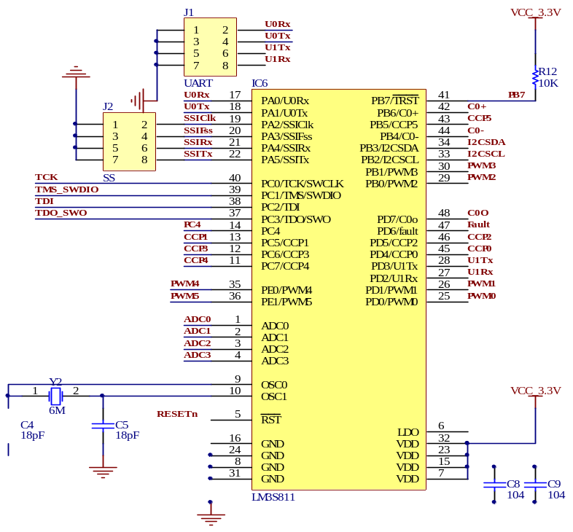

1.2 正弦信号产生模块
方案一：在FPGA中实现DDS功能。频率控制字由单片机给出控制频率从1HZ—1MHZ可调， 但由于FPGA的价格较高，考虑到低成本，故不采用此方案。
方案二：使用MAX038芯片。MAX038芯片可以产生高精度的正弦信号，但该芯片的设计电路较为复杂，且成本较高，调试时间较长，不利于电子设计大赛题目的完成。
方案三：使用DDS芯片AD9851。该芯片电路简单，容易实现，调试也相对简单，频率调节范围满足题目要求，故采用该方案。

1.3交流/有效值转换模块
方案：采用OPA835芯片。OPA835芯片是当前国际上转换精度最高及频带最宽的真有效值转换芯片，具备输出失调调整和尺度因数误差外表调整功能，可以帮助用户把总误差减小到最少，并且电路设计较为简单。

1.4显示模快
方案一：LED数码管显示，数码管虽然价格便宜，但是耗能高，占用大量的I/O口，显示内容较少、单一，而且不能显示字符。
方案二：LCD液晶显示，耗电量低，串行通信，占用很少的I/O， LCD液晶不但能显示字符和数字，而且显示效果较好，容易编程实现，故采用方案二。

2、理论分析与计算
电阻高精度测量较好的方法之一是采用与标准电阻相比较的方法 ,其原理是在待测电阻 Rx 与标准电阻 R1 的串联电路中加一电流 I ,这样Rx和R1上将得到电压Ux和U1,则测量电阻为：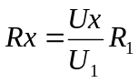。
本设计采用了与测量电阻相同的测量方法即电压比例法来测量电容和电感。由于电容和电感属电抗元件 ,因此不能采用直流来产生测量信号 ,而只能采用交流信号在角频率为ω的交流信号的作用下 ,电容和电感获得的电压分别为：
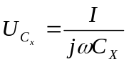 ,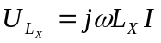 (式中:Cx和Lx为待测电容和电感)
标准元件的选择有许多种方法 ,但为了提高测量精度和降低成本 ,本设计采用了标准电阻 ,它获得的电压为:
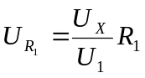
根据电压比例法 ,经过计算可得:
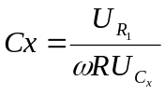, 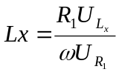 (式中: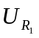、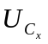、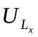分别是、向量电压的模值)。

3、电路图及有关设计文件

3.1测量信号产生电路
AD9851 芯片有并行加载和串行加载 2 种方式 ,图 3（放大可以见清晰原理图）所示是串行加载电路连接图。单片机只需要 4 根信号线就可以对 AD9851 编程。DATA_IN 是数据加载串行输入线 ,FQ_UD和 W_CL K是 2 根时钟控制线,控制DATA _IN引脚上数据输入的时序 ,RESET 是 AD9851 芯片的复位线。在30 MHz时钟下 ,输出正弦信号和脉冲信号的频率范围为 0. 291 Hz～70 MHz ,可通过编程任意输出其间的频率值 ,使用方便 ,频率准确度高。
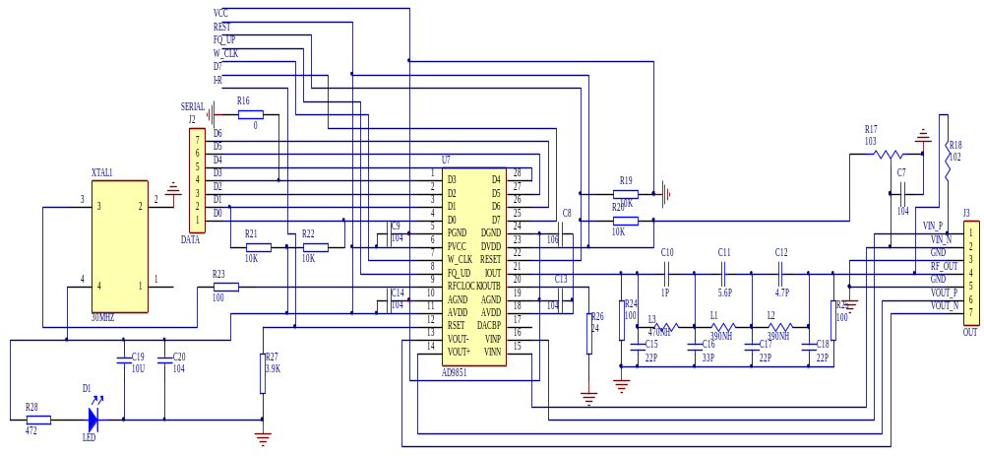
图3 AD9851串行加载电路连接图

正弦信号输出经AD811放大，旋转电位器调节输出信号幅值大小，后经AD844搭建的电压跟随器，对前级和后级进行隔离，降低输出阻抗（见附录B图4）。

3.2量程选择电路模块
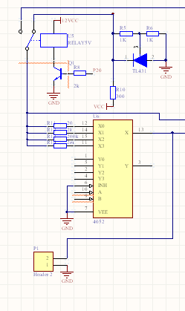
测量电阻时，继电器吸合至标准直流源端。标准直流源由基准源TL431搭建而成，具有精度高和电压稳定的优点；测量电容和电感时继电器吸合至正弦信号源端。量程选择由四2模拟开关CD4052控制，在待测元件值不同时选择合适的标准电阻。电路如图4。

图4

3.3标准电阻和电容或者电感串联电压比例测量电路
仪器通过继电器转换分别从标准电阻的两端测量电压。由于 OPA835 的输入阻抗较低 ,为了降低其分压带来的误差 ,被测的电压通过AD844构成的电压跟随器 ,然后才通过高精度交流/有效值转换芯片 OPA835，OPA835对被测直流量不进行运算通过，对被测交流量进行运算转换成有效值 ,经过 ADC转换成数字信号 ,在单片机中完成比例运算 ,最后得到电阻值、电容值或者电感值。
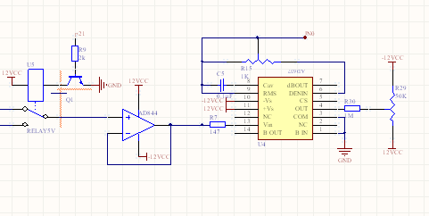
图5 标准电阻和电容或者电感串联电压比例测量电路

4、测试方法与仪器

4.1测试仪器
标准电容箱（电容 10pF ～ 10μF ）标准电阻箱（电阻1Ω～5MΩ ）、标准电感组（电感 10μH ～100mH ）、数字示波器，函数信号发生器、Agilent 4284A LCR精密测量仪。

4.2测试方法(测量比较法)
使用本仪器对一组电容、电感和电阻值进行了测量 ,并与 Agilent 4284A LCR精密测量仪的测量结果进行了比对 ,结果如表1、表2 和表 3 所示。表 1、 表 2和表 3中的测量值是由本仪器测量得到的结果;Agilent 则是由 Agilent 4284A LCR 精密测量仪测量得到的结果 ,并以其作为真值计算相对误差。
同时，用本仪器产生的波形与函数信号发生器产生的标准波形比较，如图6、图7、图8所示。

5、测试数据及测试结果分析

5.1测试数据

表1 电容值对比表
标称值 | 测量值 | Agilent | 相对误差（%）
10μf | 10.5μf | 10.3μf | 1.9
2.2μf | 2.2μf | 2.1μf | 4.7
10nf | 9.8nf | 10nf | 2
10pf | 10.2 | 10pf | 2
表2 电感值对比表
测量值 | Agilent | 相对误差（%）
56mh | 55.98mh | 0.30
33mh | 33.12mh | 0.36
16mh | 16.55mh | 0.33
940μh | 933μh | 1.7
表3 电阻值对比表
标称值(Ω) | 测量值(Ω) | Agilent(Ω) | 相对误差（%）
1 | 1.040 | 1.010 | 3
20 | 20.85 | 20 | 4.2
1k | 990.5 | 1.01k | 0.92
200k | 201.8 | 200 | 0.9
1m | 998.4 | 1.07 | 2.68
正弦信号与标准信号对比：
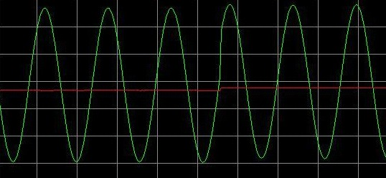
图6 仿真波形图
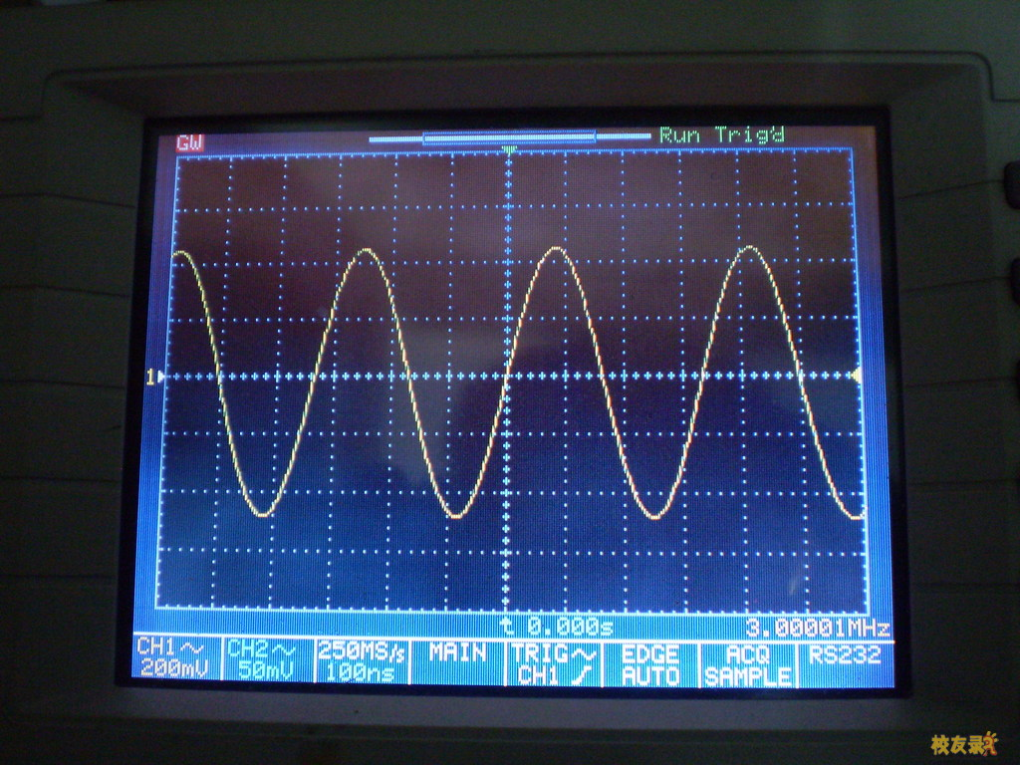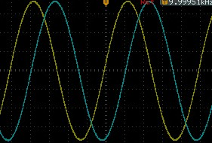
图7 AD9851产生的正弦信号 图8 波形对比图

5.2测试结果分析
从测量结果中可以看出 ,本仪器的测量范围较宽 ,并且达到了很好的精度 ,相对误差小于等于5 %；AD9851产生的正弦波信号比较稳定，无明显杂波，符合题目要求。
产生误差的主要原因：由于实验设备有限，表格中精密仪器测量的参考数值也存在误差，故所有数值都只能作为参考，它们的精度无法保证，所以，这里进行误差分析时，被测参考频率的误差首先将作为其中的一个因数其二，在本系统中，我们采用片显示，虽然采用浮点显示，但也只能显示位数据，而实际运算结果多于位，故实际所显示的结果只能保证位有效数字，这个将成为引起误差的第二个原因。元器件本身的偏差会导致实验误差的出现，只有使用尽可能精确的元件才能减小误差，得到较为精确的数值。

6、性能指标
性能指标 | 电容 | 电阻 | 电感
可测范围 | 10pF ～ 10μF | 1 Ω～5M Ω | 10μH ～ 100mH
分辨率 | 0.1pf | 0.1Ω | 1μh
环境温度 | 0℃ ～ +40℃
误差范围 | ≤±5%
正弦信号的频率范围 | 1Hz～1MHz
Vp-p | ≥5V

7、结论
经过了多日的努力，我们在本设计中基本实现了题目的要求，并在有些功能方面提出了改进，使系统设计更加完善。在该设计中我们使用了LM3S811作为主控器，通过DDS芯片AD9851产生高精度的正弦波信号并输出作为正弦信号源输出。标准正弦信号流经待测的电容或者电感和标准电阻的串连电路,通过测量电容或者电感和标准电阻各自的电压 ,利用电压比例计算的方法推算出电容值或者电感值。
通过本次电子设计大赛，我们深刻认识到了团结合作的重要性，也认识到了自己在很多的方面存在不足，需要进一步的学习、深造自己。但由于时间及器材条件的限制，本设计也存在不足，例如，测量范围不能达到更高的要求，测量精度也存在很大的提升空间。我们会在以后的学习中不断地弥补这些不足，完善测量系统设计。

附录A
程序流程图：见图1、图2、图3
程序开始
初始化
键盘扫描
测电感
测电容
测电阻
查看记录
存储数据
显示数据
图1 测量程序流程图
频率控制
程序开始
初始化
键盘扫描
AD9851
发送地址
程序开始
初始化
发送命令
发送数据
接收数据
图2 正弦信号控制程序流程图 图3 12864液晶显示流程图

